2016-2017 EĞİTİM ÖĞRETİM YILI BERNA YILMAZ ORTAOKULU FEN VE BİLİMLERİ DERSİ 7/A SINIFI I. DÖNEM II. YAZILI YOKLAMA SORULARIDIR.
ADI SOYADI : www.FenEhli.com 01.12.2016
SORULAR
ÖĞRENCİ NO :
A. | AŞAĞIDAKİ BOŞLUKLARI UYGUN ŞEKİLDE DOLDURUNUZ? | (10 PUAN )
NEWTON, KÜTLE, AĞIRLIK, PASKAL, MİYOP, SARI BÖLGE HİPERMETROP, SARI LEKE, , NÖRON, NEFRON,
1. Burunda koku almaçlarının yoğun olarak bulunduğu bölgeye …………….…………….denir.
2. Uzağı iyi gördüğü halde yakını iyi göremeyen göz kusuruna ……………….…………denir.
3. Çevresel sinir sistemini vücudumuzu ağ gibi saran sinir hücreleri oluşturur.
Bu sinir hücrelerine …………..…….…………denir.
4. Değişmeyen madde miktarına ……………...…… denir.
5. Basınç birimi ………………..……….olarak adlandırılır.
B. | AŞAĞIDAKİ KLASİK SORULARI YANITLAYINIZ? | (40 PUAN )

1. Yandaki tabloyu doldurunuz.
(10 puan)
İÇ SALGI BEZİ | SALGILADIĞI HORMON

2. Aşağıdaki göz modeli üzerinde gösterilen kısımların isimlerini yazımız( 8 P)  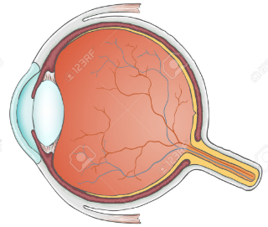  3. Aşağıdaki kulak modelinde boş bırakılan yerleri uygun şekilde doldurunuz.( 14 P)  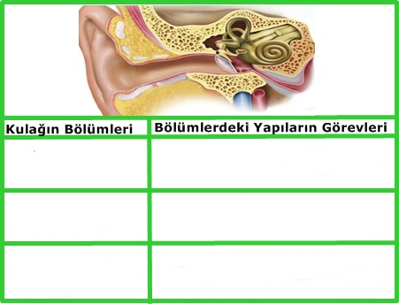  Bölümlerdeki yapıların isimleri | 4- Aşağıdaki dil modeli üzerinde gösterilen kısımların hangi tatları daha yoğun algıladığını yazınız. ( 4 P )  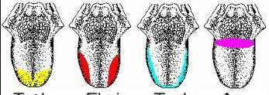  5- Aşağıdaki tabloda verilen özelliklerin kütleye mi, ağırlığa mı ait olduğunu ilgili kutucuğu işaretleyerek gösteriniz. (1x8=8 Puan)  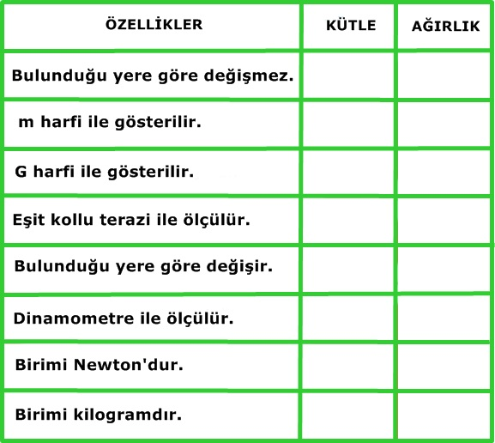  6- Şekildeki göz kusurunu ve tedavi şeklini yazınız? (6P)  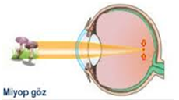
www.FenEhli.com
D. | AŞAĞIDAKİ SORULARDA DOĞRU SEÇENEĞİ BULARAK İŞARETLEYİNİZ? | 50 P

1. Aşağıdaki seçeneklerin hangisinde organların tamamı atık maddelerin vücuttan uzaklaştırılmasında görev alır?  A) Akciğer, Deri ve Böbrek  B) Kalp, dalak ve ince bağırsak.  C) Pankreas, deri ve kalın bağırsak.  D) Karaciğer, böbrek ve ince bağırsak.  2. I. Yağ. II. Protein. III. Karbonhidrat.  Yukarıda verilen besin maddelerinden hangilerinin sindirimi, ince bağırsağa gelmeden önce başlar?  A) Yalnız I. B) yalnız III.  C) I ve II. D) II ve III.  3. I. Gastrit. II. Ülser. III. Böbrek taşları.  Yukarıdakilerden hangileri sindirim sistemi hastalığıdır?  A) I ve II. B) I ve III. C) II ve III. D) I, II ve III  4. Östaki borusunun görevi hangi şıkta doğru olarak verilmiştir?  A) Vücut dengesini sağlar  B)Kulak zarını nemlendirir.  C) İşitmeyi sağlar  D)Orta kulak ile dış ortam arasındaki basınç farkını dengeler.  5. Aşağıdaki şekildeki özdeş tuğlalar kullanıla-rak oluşturulan I,II ve III cisimlerinin zemine uyguladıkları basınçlar arasındaki ilişki nasıldır?  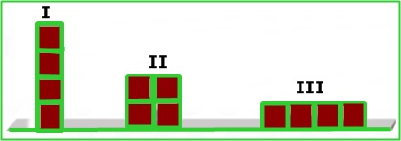  A) I > II > III B) II > I > III  C) III > I > II D) I > III > II  6. Aşağıdaki şekilde verilen K, L, M ve N noktalarındaki yerçekimi kuvvetlerini büyükten küçüğe doğru sıralayınız.  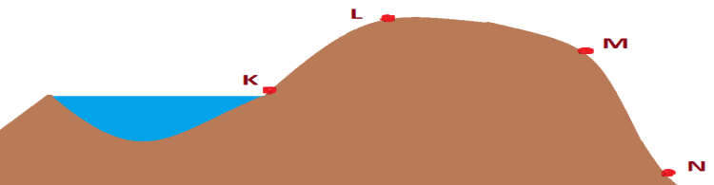  SIRALAMA:………………………………………… | 7.  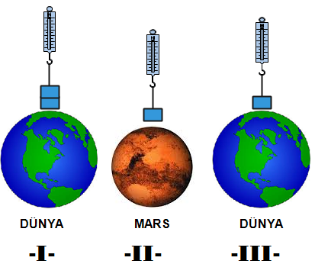  ‘Farklı gezegenlerde cisimlerin ağırlıkları farklıdır?’ Görüşünü kanıtlamak için hangi durumdaki ölçümler yapılmalıdır?(Cisimler ve dinamometreler özdeştir. Dünyanın çekim kuvveti marstan daha fazladır.)  A) I ve II B) I ve III  C) II ve III D) I,II ve III  8.  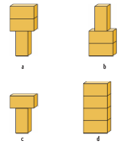  Katı basıncının yüzey alanına bağlı olduğun göstermek isteyen bir öğrenci aşağıdaki şekillerden hangi ikisini kullanmalıdır?  A) a ve b B) a ve d  C) c ve b D) c ve d  9. Aşağıdakilerden hangisi basıncı azaltmak yönünde yapılan bir uygulama değildir?  A) İş makinelerinin paletli olması  B) Bıçağın keskin olması.  C) Tırların tekerlek sayısının fazla olması.  D) Develerin ayaklarının geniş olması.  10.  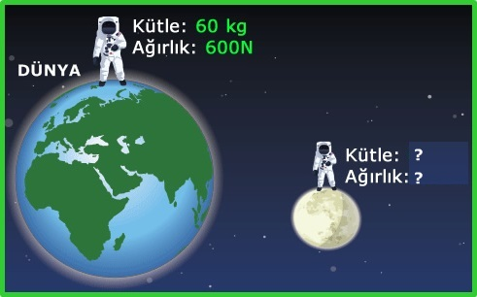  Dünya’da kütlesi 60 kg ve ağırlığı 600N olan bir astronotun Ay’daki kütlesi ve ağırlığı hangi seçenekte doğru verilmiştir?  Kütle Ağırlık  A) 60 kg 600N  B) 90 kg 60N  C) 60 kg 100N  D) 120 kg 100N  Çoktan seçmeli sorular 5’ er puandır. Başarılar  Suat AYDIN  Fen Bilimleri.
www.FenEhli.com

